常州市雕庄中心小学

校本课程操作手册

课程名称：_快乐阅读____

任教教师:_胡文洁____

二0二三年九月

雕庄中心小学校本课程规章制度

一、活动前
1．教师提前3分钟到达上课地点，队员准时、坚持参加每次活动。
2．教师做好每次活动的考勤，请假的队员要及时与该生的班主任联系，搞清去向。
3．教师做好课前准备，学生带好所需的学习用品。

二、活动时
1.队员要遵守纪律，按时、认真完成学习任务。
2.队员之间要团结合作、互帮互助、友好相处。

三、活动后
1．要做好教室的清洁打扫。请各校本课程再结合各自的特点，师生共同补充制定具有个性化的制度，其中校本课程岗位设置、优秀社员评选标准不可少。
2.制度定好后，请上传至校园网“学生成长——校本课程工作”栏目

常州市雕庄中心小学校本课程开发纲要
开发的课程名称 | 快乐阅读 | 教师姓名 | 胡文洁
实施对象 | 四（5） | 班级规模 | 43
展示形式 | 视频展示  作品展示  现场展示  其他形式：
课程目标 | - 培养学生读书兴趣，增加各方面的知识。  - 促进形成对其他学科的兴趣，锻炼发展其创造力、想象力、理解力。  3、培养学生各方面的修养，提高其综合素质。
课程内容  及实施 | - 诵读各种课外书。  2、开展“朗读比赛”“成语接龙”等比赛。
课程评价 | 教师评价、自我评价、师生互评、生生互评
请同时将电子稿上传至“学生成长——校本课程工作”栏目
常州市雕庄中心小学校本课程（学生社团）授课计划
授课教师 |  | 胡文洁 | 课程名称 | 快乐阅读
授课年级（班级） |  | 四（5） | 成果展示 | 表演☐作品展☒
序号 | 周次 | 授课内容安排
1 | 2 | 明确社团要求，成语大接龙
2 | 3 | 欣赏好书推荐视频
3 | 4 | 好书分享，诵读秋天的诗
4 | 5 | 好书分享，诵读秋天的诗
5 | 6 | 好书分享
6 | 7 | 好书分享
7 | 8 | 好书分享，《安徒生童话》阅读推荐
8 | 9 | 好书分享，《小学生叶圣陶读本》阅读推荐
9 | 10 | 好书分享，阅读成语故事
10 | 11 | 好书分享，成语大接龙
11 | 12 | 好书分享，诵读冬天的诗
12 | 13 | 好书分享，《昆虫记》阅读推荐
13 | 14 | 好书分享
14 | 15 | 《山海经》阅读推荐
15 | 16 | 好书分享
16 | 17 | 阅读《山海经》
17 | 18 | 好书分享
- 注重过程性材料的积累，如活动照片、学生作品等；
- 做好新闻宣传工作，通过校园网、公众号积极报道课程实施过程。

学生出勤情况统计
序号 | 姓名 | 1 | 2 | 3 | 4 | 5 | 6 | 7 | 8 | 9 | 10 | 11 | 12 | 13 | 14 | 15 | 16 | 17 | 18 | 19 | 20
1 | 常明朗 | √ | √ | √ | √ | √ | √ | √ | √ | √ | √ | √ | √ | √ | √ | √ | √ | √ | √ | √
2 | 陈周昱 | √ | √ | √ | √ | √ | √ | √ | √ | √ | √ | √ | √ | √ | √ | √ | √ | √ | √ | √
3 | 范诗政 | √ | √ | √ | √ | √ | √ | √ | √ | √ | √ | √ | √ | √ | √ | √ | √ | √ | √ | √
4 | 何嘉佑 | √ | √ | √ | √ | √ | √ | √ | √ | √ | √ | √ | √ | √ | √ | √ | √ | √ | √ | √
5 | 黄奇城 | √ | √ | √ | √ | √ | √ | √ | √ | √ | √ | √ | √ | √ | √ | √ | √ | √ | √ | √
6 | 冀韬宇 | √ | √ | √ | √ | √ | √ | √ | √ | √ | √ | √ | √ | √ | √ | √ | √ | √ | √ | √
7 | 蒋吉祥 | √ | √ | √ | √ | √ | √ | √ | √ | √ | √ | √ | √ | √ | √ | √ | √ | √ | √ | √
8 | 蒋汝亿 | √ | √ | √ | √ | √ | √ | √ | √ | √ | √ | √ | √ | √ | √ | √ | √ | √ | √ | √
9 | 匡嘉乐 | √ | √ | √ | √ | √ | √ | √ | √ | √ | √ | √ | √ | √ | √ | √ | √ | √ | √ | √
10 | 李瑾涵 | √ | √ | √ | √ | √ | √ | √ | √ | √ | √ | √ | √ | √ | √ | √ | √ | √ | √ | √
11 | 李晟睿 | √ | √ | √ | √ | √ | √ | √ | √ | √ | √ | √ | √ | √ | √ | √ | √ | √ | √ | √
12 | 林铭阳 | √ | √ | √ | √ | √ | √ | √ | √ | √ | √ | √ | √ | √ | √ | √ | √ | √ | √ | √
13 | 刘天逸 | √ | √ | √ | √ | √ | √ | √ | √ | √ | √ | √ | √ | √ | √ | √ | √ | √ | √ | √
14 | 苗守胜 | √ | √ | √ | √ | √ | √ | √ | √ | √ | √ | √ | √ | √ | √ | √ | √ | √ | √ | √
15 | 史书立 | √ | √ | √ | √ | √ | √ | √ | √ | √ | √ | √ | √ | √ | √ | √ | √ | √ | √ | √
16 | 唐嘉威 | √ | √ | √ | √ | √ | √ | √ | √ | √ | √ | √ | √ | √ | √ | √ | √ | √ | √ | √
17 | 王浩然 | √ | √ | √ | √ | √ | √ | √ | √ | √ | √ | √ | √ | √ | √ | √ | √ | √ | √ | √
18 | 徐国强 | √ | √ | √ | √ | √ | √ | √ | √ | √ | √ | √ | √ | √ | √ | √ | √ | √ | √ | √
19 | 殷嘉骏 | √ | √ | √ | √ | √ | √ | √ | √ | √ | √ | √ | √ | √ | √ | √ | √ | √ | √ | √
20 | 于浩宇 | √ | √ | √ | √ | √ | √ | √ | √ | √ | √ | √ | √ | √ | √ | √ | √ | √ | √ | √
21 | 翟家乐 | √ | √ | √ | √ | √ | √ | √ | √ | √ | √ | √ | √ | √ | √ | √ | √ | √ | √ | √
22 | 张逢翌 | √ | √ | √ | √ | √ | √ | √ | √ | √ | √ | √ | √ | √ | √ | √ | √ | √ | √ | √
23 | 张浩轩 | √ | √ | √ | √ | √ | √ | √ | √ | √ | √ | √ | √ | √ | √ | √ | √ | √ | √ | √
24 | 郑浩泽 | √ | √ | √ | √ | √ | √ | √ | √ | √ | √ | √ | √ | √ | √ | √ | √ | √ | √ | √
25 | 白彬诺 | √ | √ | √ | √ | √ | √ | √ | √ | √ | √ | √ | √ | √ | √ | √ | √ | √ | √ | √
26 | 董紫木 | √ | √ | √ | √ | √ | √ | √ | √ | √ | √ | √ | √ | √ | √ | √ | √ | √ | √ | √
27 | 杜姝祎 | √ | √ | √ | √ | √ | √ | √ | √ | √ | √ | √ | √ | √ | √ | √ | √ | √ | √ | √
28 | 傅佳佳 | √ | √ | √ | √ | √ | √ | √ | √ | √ | √ | √ | √ | √ | √ | √ | √ | √ | √ | √
29 | 葛心旖 | √ | √ | √ | √ | √ | √ | √ | √ | √ | √ | √ | √ | √ | √ | √ | √ | √ | √ | √
30 | 黄思涵 | √ | √ | √ | √ | √ | √ | √ | √ | √ | √ | √ | √ | √ | √ | √ | √ | √ | √ | √
31 | 张梓沄 | √ | √ | √ | √ | √ | √ | √ | √ | √ | √ | √ | √ | √ | √ | √ | √ | √ | √ | √
32 | 李心悦 | √ | √ | √ | √ | √ | √ | √ | √ | √ | √ | √ | √ | √ | √ | √ | √ | √ | √ | √
33 | 吕奕霏 | √ | √ | √ | √ | √ | √ | √ | √ | √ | √ | √ | √ | √ | √ | √ | √ | √ | √ | √
34 | 孟 琪 | √ | √ | √ | √ | √ | √ | √ | √ | √ | √ | √ | √ | √ | √ | √ | √ | √ | √ | √
35 | 钱雨菲 | √ | √ | √ | √ | √ | √ | √ | √ | √ | √ | √ | √ | √ | √ | √ | √ | √ | √ | √
36 | 田语菡 | √ | √ | √ | √ | √ | √ | √ | √ | √ | √ | √ | √ | √ | √ | √ | √ | √ | √ | √
37 | 王婉婷 | √ | √ | √ | √ | √ | √ | √ | √ | √ | √ | √ | √ | √ | √ | √ | √ | √ | √ | √
38 | 王希蒙 | √ | √ | √ | √ | √ | √ | √ | √ | √ | √ | √ | √ | √ | √ | √ | √ | √ | √ | √
39 | 王歆然 | √ | √ | √ | √ | √ | √ | √ | √ | √ | √ | √ | √ | √ | √ | √ | √ | √ | √ | √
40 | 王子轩 | √ | √ | √ | √ | √ | √ | √ | √ | √ | √ | √ | √ | √ | √ | √ | √ | √ | √ | √
41 | 熊雨彤 | √ | √ | √ | √ | √ | √ | √ | √ | √ | √ | √ | √ | √ | √ | √ | √ | √ | √ | √
42 | 杨诗涵 | √ | √ | √ | √ | √ | √ | √ | √ | √ | √ | √ | √ | √ | √ | √ | √ | √ | √ | √
43 | 杨思慧 | √ | √ | √ | √ | √ | √ | √ | √ | √ | √ | √ | √ | √ | √ | √ | √ | √ | √ | √
注：出勤打√，缺勤打×，迟到打 ，旷课打○。

教学设计
序号 | 1 | 时间 | 9.14 | 周次 | 2 | 课题 | 确定社团人员，明确上课要求
教  学  设  计 | 1、社员登记，安排座位。  2、讲述上课要求，准备好《七彩阅读》的课本。  3、自由朗读。
教  学  效  果 | 社员明确了上课要求，效果良好。
序号 | 2 | 时间 | 9.21 | 周次 | 3 | 课题 | 欣赏好书推荐视频
教  学  设  计 | 一、检查课前准备情况。  二、教师宣布纪律及要求。  三、欣赏好书推荐视频。  四、社员间交流欣赏后的感受。  五、教师小结。
教  学  效  果 | 学生阅读兴趣浓厚。

序号 |  | 时间 | 9.28 | 周次 | 4 | 课题 | 诵读秋天的诗歌
教  学  设  计 | 一、检查课前准备情况。  二、教师宣布纪律及要求。  三、阅读有关秋天的诗歌。  四、四小组互相背诵。
教  学  效  果 | 本节课学生能够专心阅读，交流活跃，积极性高，取得了良好的阅读效果。
序号 |  | 时间 | 10.12 | 周次 | 6 | 课题 | 好书分享，诵读有关秋天的诗
教  学  设  计 | 一、检查课前准备情况。  二、教师宣布纪律及要求  三、阅读有关科学的自选书籍  四、社员间交流从书籍中得到的你喜欢的“有关科学知识”  及学到的科学道理  五、摘录你喜欢的科学知识，再上台汇报
教  学  效  果 | 好本节课学生能够专心阅读，交流活跃，积极性高，取得了良好的阅读效果。

序号 |  | 时间 | 10.19 | 周次 | 7 | 课题 | 好书分享
教  学  设  计 | 一、检查课前准备情况。  二、教师宣布纪律及要求  三、分享有关历史小故事的自选书籍  四、社员间交流从书籍中得到的你喜欢的“历史小故事”  五、上台讲一讲“历史小故事”
教  学  效  果 | 本节课学生能够专心阅读，交流活跃，积极性高，取得了良好的阅读效果。
序号 |  | 时间 | 10.26 | 周次 | 8 | 课题 | 好书分享
教  学  设  计 | 一、检查课前准备情况。  二、教师宣布纪律及要求  三、阅读有关谜语或脑筋急转弯的自选书籍  四、社员间交流从书籍中得到的你喜欢的“谜语或脑筋急转弯”问题，互相出题考一考，活跃一下气氛，放松一下，让头脑更灵活。
教  学  效  果 | 好
序号 |  | 时间 | 11.2 | 周次 | 9 | 课题 | 阅读《十万个为什么》
教  学  设  计 | 一、检查课前准备情况。  二、教师宣布纪律及要求  三、阅读有关十万个为什么书籍  四、社员间交流从书籍中得到的你喜欢的知识，互相出题考一考，活跃一下气氛，放松一下，让头脑更灵活。知识面更丰富。
教  学  效  果 | 学生兴趣浓厚
序号 |  | 时间 | 11.9 | 周次 | 10 | 课题 | 阅读四大名著《三国演义》书籍
教  学  设  计 | 一、检查课前准备情况。  二、教师宣布纪律及要求  三、阅读有关《三国演义》书籍  四、社员间交流从书籍中得到的你喜欢的英雄人物。  五、上台讲一讲“书中小故事”
教  学  效  果 | 好

序号 |  | 时间 | 11.16 | 周次 | 11 | 课题 | 阅读《安徒生童虎》
教  学  设  计 | 一、检查课前准备情况。  二、教师宣布纪律及要求  三、阅读《安徒生童话》  四、社员间交流从书籍中得到的你喜欢的人物。  五、上台讲一讲“书中小故事”
教  学  效  果 | 好
序号 |  | 时间 | 11.23 | 周次 | 12 | 课题 | 阅读《小学生叶圣陶读本》
教  学  设  计 | - 阅读《小学生叶圣陶读本》。  - 上台讲一讲你喜欢的故事。  - 评选出“小小故事家”。
教  学  效  果 | 好

序号 |  | 时间 | 11.30 | 周次 | 13 | 课题 | 阅读成语故事
教  学  设  计 | - 继续阅读成语故事。  - 游戏：成语大接龙。  游戏规则：一人先说一个成语，后面的人以成语的最后一个字为开头进行接龙。  三、评选出成语小达人。
教  学  效  果 | 学生成语积累丰富，活动时热情高涨。
序号 |  | 时间 | 12.7 | 周次 | 14 | 课题 | 快乐读书吧
教  学  设  计 | - 准备好四年级上册快乐阅读吧中的课外书籍。  - 自主阅读。  - 选择其中感兴趣的故事，讲给身边的小伙伴听。
教  学  效  果 | 学生认真阅读，兴趣浓厚。

序号 |  | 时间 | 12.14 | 周次 | 15 | 课题 | 诵读冬天的诗
教  学  设  计 | 一、检查课前准备情况。  二、教师宣布纪律及要求。  三、阅读有关秋天的诗歌。  四、四人小组互相背诵。
教  学  效  果 | 学生听得很认真，对文中的故事很感兴趣。
序号 |  | 时间 | 12.21 | 周次 | 16 | 课题 | 好书分享
教  学  设  计 | 一、准备好四年级上册快乐阅读吧中的课外书籍。  二、自主阅读。  三、选择其中感兴趣的故事，讲给身边的小伙伴听。
教  学  效  果 | 学生积极参与其中

序号 |  | 时间 | 12.28 | 周次 | 17 | 课题 | 推荐《昆虫记》
教  学  设  计 | - 老师出示带来的课外书《昆虫记》  - 简单介绍本书的作者和书中的目录。  - 选择其中的一个故事读给学生听。  - 听完故事说一说，你觉得书中的法布尔是个怎样的人？  - 感兴趣的学生可以自行购买，继续阅读。
教  学  效  果 | 学生听得很认真，对文中的故事很感兴趣。
序号 |  | 时间 | 1.4 | 周次 | 18 | 课题 | 好书分享
教  学  设  计 | 一、检查课前准备情况。  二、教师宣布纪律及要求  三、阅读《昆虫记》的故事  四、社员间交流从书籍中看到的你喜欢的故事，互相出题考一考，活跃一下气氛，放松一下，让头脑更灵活。
教
学
效
果

序号 |  | 时间 | 1.11 | 周次 | 19 | 课题 | 推荐《山海经》
教  学  设  计 | 一、欣赏纪录片《山海经》  二、简单介绍本书的作者和书中的目录。  三、选择其中的一个故事《九色鹿》读给学生听。  四、听完故事说一说，你觉得书中的哪个人物给你留下深刻的印象？
教  学  效  果 | 学生听得很认真，对文中的故事很感兴趣。
序号 |  | 时间 |  | 周次 |  | 课题
教
学
设
计
教
学
效
果

雕庄中心小学 2023-2024 学年第 一 学期
快乐阅读 校本课程成果展示（照片形式贴于下方）

教师： 胡文洁
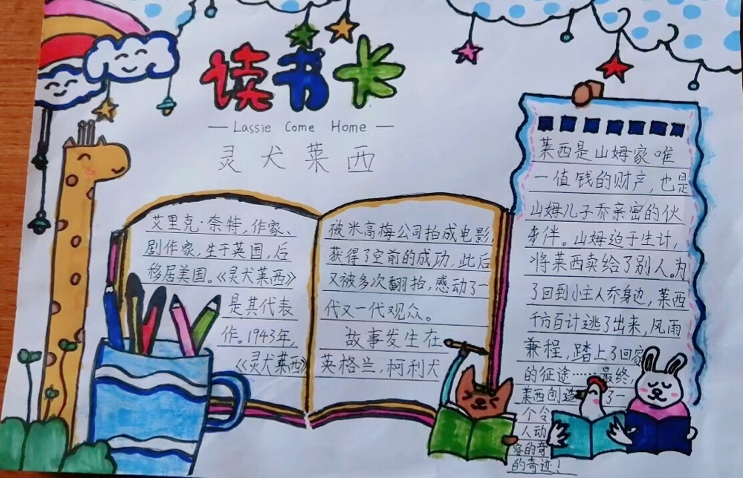
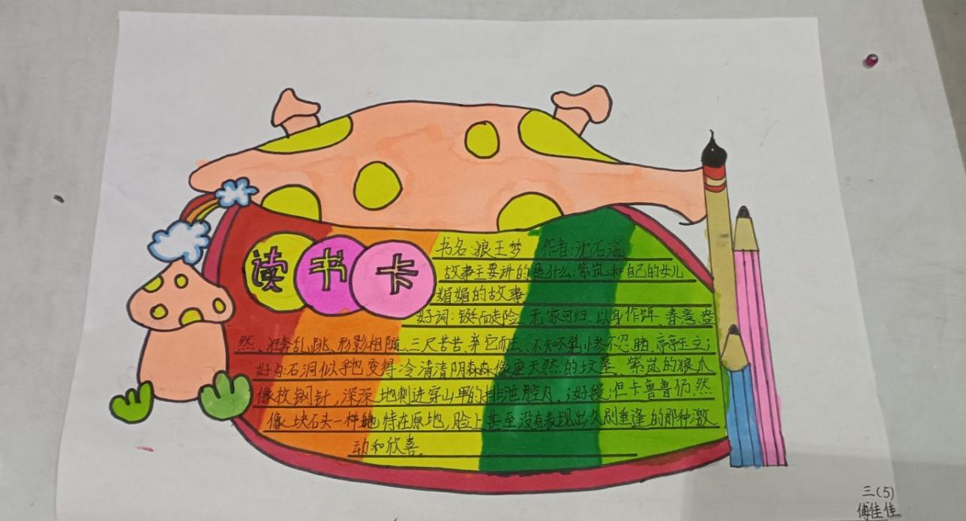
请同时将电子稿上传至“学生成长——校本课程工作”栏目
优秀社团成员名单：合计 5 人
序号 | 班级 | 姓名 | 简 评
1 | 四（5） | 葛心旖 | 积极参与课堂，热爱阅读
2 | 四（5） | 何嘉佑 | 热爱阅读，乐于表达，古诗词积累丰富
3 | 四（5） | 杜姝祎 | 积极参与课堂，热爱阅读
4 | 四（5） | 蒋汝亿 | 遵守课堂纪律，热爱阅读，参与课堂活动
5 | 四（5） | 陈周昱 | 古诗文积累丰富，热爱阅读，乐于表达
优秀校本课程学员人数不超过总人数的30%，期末由指导教师在优秀成员学生护照上评定盖章。
请同时将电子稿上传至“学生成长——校本课程工作”栏目。

